CEVEO
Village de Vacances Les Dunes***
Domaine de Bombannes
33121 CARCANS
Tél : 05.56.03.95.00
Email : bombannesaccueil@ceveo.com

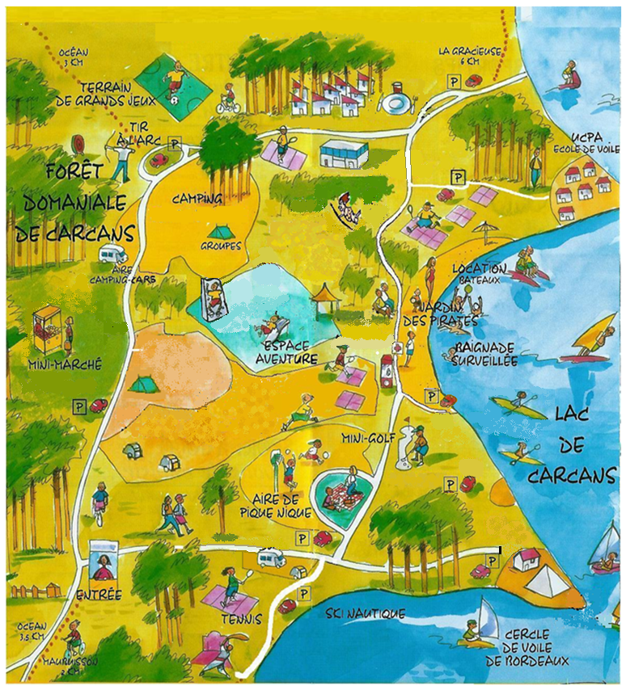

CAMPING COBEN
HUTTOPIA
ACCUEIL UCPA
ACCUEIL
CEVEO
Village de Vacances Les Dunes ***

GYMNASE
ZONE JET SKI
PARC AVENTURE
Entrée du Domaine
UCPA
LA PAGODE
BARBECUE

